МУНИЦИПАЛЬНОЕ БЮДЖЕТНОЕ ОБЩЕОБРАЗОВАТЕЛЬНОЕ УЧРЕЖДЕНИЕ

«ИВАНОВСКАЯ СРЕДНЯЯ ОБЩЕОБРАЗОВАТЕЛЬНАЯ ШКОЛА»
НИЖНЕГОРСКОГО РАЙОНА РЕСПУБЛИКИ КРЫМ

Функциональная грамотность
Познавательный час
«В гости к фонетике»
3 класс

учитель начальных классов
Эктова Алла Викторовна

с. Ивановка 2023г.

ПОЗНАВАТЕЛЬНЫЙ ЧАС: «В ГОСТИ К ФОНЕТИКЕ»

Цель : развивать фонетический слух и познавательные способности детей.

Эпиграф : «Гласные – это река , согласные – её берега.» (К.С. Станиславский)

Ход мероприятия:
Прослушивание звуков:
а) тишину в классном кабинете
б) звуки улицы
в) музыкальное произведение
г) чтение стихотворения
Звук
Он бывает тихим, громким,
А ещё глухим и звонким.
Может быстро проскочить.
А захочет – будет жить
До тех пор, пока звонок
Не отмерит ему срок.
Он везде всегда дрожит
И по воздуху бежит.
Рот ему, как дом родной,
Из него летит волной.
Любит с эхом подразниться,
В барабане схорониться,
Если где услышим стук,
Значит , к нам добрался…(звук)
(После каждого прослушивания надо назвать услышанные звуки. В ходе обсуждения дети выделяют звуки человеческой речи.)

1конкурс – Фонетическая зарядка.
1 Твист или вальс? ( Что танцевала девочка Пеппи Длинный - Чулок с ворами, забравшимися к ней в дом? В названии танца звуков меньше, чем букв)
2 Илья Муромец или Алёша Попович ? ( Кто из них «грамоте не учился, за книги не садился, а учился с малых лет копьём владеть, из лука стрелять., богатырских коней укрощать» ? В имени богатыря гласных звуков бальше, чем согласных).
3 Пулька или Пончик ?
Так зовут коротышек из сказки о приключениях Незнайки. Кто из них требовал, чтобы ему варили на обед суп из конфет, кашу из мармелада ? (В имени коротышки звуков меньше, чем букв)
4 Кролик или пятачок?
Кто из них гадал на ромашке : «Любит – не любит , плюнет, поцелует»? (В имени отгадке все согласные звуки глухие).

2 конкурс – Фонетическая викторина .
1 В каких случаях своей жизни люди пользуются алфавитом?
2 В слове кот три звука и в слове мяу три звука. Одинаково ли количество слогов в этих словах? Объясните почему?
3 Назовите слово, которое состоит из трёх согласных и одного гласного звуков. В этом слове слышится гласный звук (ы), а пишется буква и. Слово обозначает помещение , в котором дают представления с участием клоунов , акробатов, гимнастов, дрессированных животных. (Цирк)
4 Какую букву надо вставить в имя мальчика, чтобы оно превратилось в слово, которым называют короткие шесты с заостренными концами? (Коля – колья)
5 Какое слово при перестановке в нём ударения из названия печеного мучного изделия превращается в название узких длинных лодок, выдолбленных из стволов деревьев? (Пироги –пироги).

3 конкурс домашнее задание «Егоркины скороговорки».
Кто быстрее, без ошибок расскажет скороговорку выученную дома.
1 Жук, над лужею жужжа, ждал до ужина ужа.
2 Аня ныне нянина, Нина – няня Анина.
3 Мамами любимы мы – самыми любимыми!
4 В переулке перепел перепёлку перепел.
5 Лилии полили ли иль увяли лилии?
6 Кукушка кукушонку купила капюшон, как в капюшоне кукушонок смешон.
7 Рыбу ловит рыболов . Весь в реку уплыл улов.

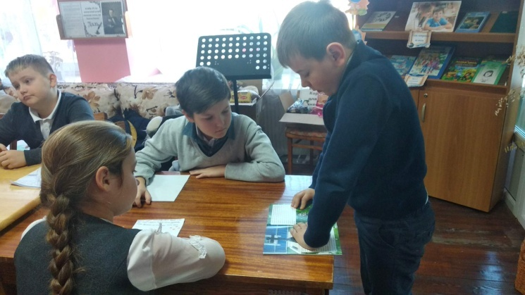

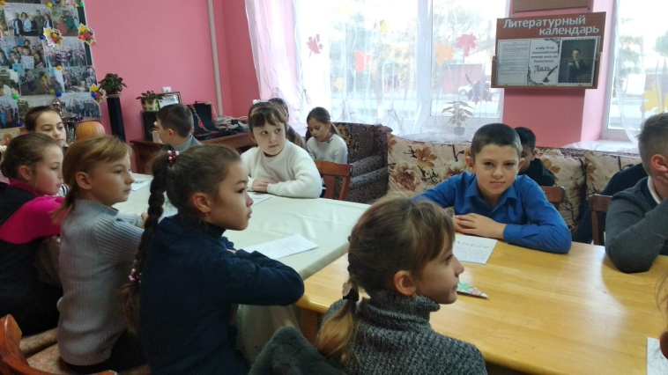

4 конкурс «Фонетическая задача»
- Кто больше слов поймает на слух с парными звонкими и глухими согласными.
Угостили Олю сладкой,
Очень вкусной шоколадкой.
Губки, носик и рубашку –
Всё измазала бедняжка.
Мама дочь узнала,
Оленьке сказала:
- Ах ты , ненаглядная,
Дочка шоколадная!

Фонетический диалог «Кто важнее?».
Поспорили однажды гласные и согласные звуки : кто из них важнее?
Гласные.
Конечно, мы важнее. Без нас никто и рта не откроет!
Согласные.
Ну, это мы ещё посмотрим. Попробуйте-ка нас произнести,
чтобы хоть немного не приоткрыть рот. Ничего не получится !
Гласные.
А вот и получится! Например, м.
Согласные.
Разве только одно м, а больше ничего!
Гласные.
И всё же мы важнее! Без нас не обходится даже ни один слог.
Согласные.
Что верно , то верно. Зато без нас, согласных, ни одно слово не будет понятно. Скажите название науки, которая изучает нас с вами.
Гласные
..о..е..и..а
Согласные
Вот видите ! А если мы скажем (ф..н..т..к..), так всякий догадается, что это фонетика.
Гласные
Ну, допустим. А вот попробуйте произнести без нас такие слова : окно, елка, если.
(согласные мычат)
Ведущий
- А как вы думаете, ребята : кто из них важнее и нужнее – гласные или согласные звуки?
Дети читаю стихотворение
Дружат гласные с согласной,
Составляя вместе слог :
Ма и ша (запомни, Маша!)
К нам явились на урок.
Если слоги встанут рядом,
Получаются слова.
Ты и ква, а вместе тыква,
Со и ва, читай сова.
Сколько в слове гласных –
Столько и слогов.
Это знает каждый
Из учеников.

5 конкурс игра « один звук, марш!»
1 Из каждого слова «выньте» по одному звуку. Сделайте это так, чтобы из оставшихся звуков получилось новое слово с другим лексическим значением. (Волк – вол)
Краска, склон, полк, тепло, беда, экран.
2 Теперь наоборот : вам следует в словах , которые я вам дам заменить один согласный звук. ( Корж – морж)
Ногти, булка, лапка, зубы, киска, песок, галка, орёл, клин, норка, тоска, свет, полено, рамочка)

6 конкурс Игра «Думай! Думай! Думай!»
Я приношу с собою боль.
В лице большое искажение.
А «ф» на «п» заменишь коль,
То превращусь я в знак сложения. ( Флюс – плюс)
Он – грызун не очень мелкий,
Ибо чуть побольше белки.
А заменишь «у» на «о»,
Будет круглое число. (Сурок – сорок)
С буквой «л» - в игре футбол
Часто слышим слово…
С «д» уж в слове смысл не тот,
Мерой стало – просто… (гол – год)
Когда я месяц, то, легко дыша,
Ты, как и снег, на солнце будто таешь.
Коль вместо «т» в меня поставишь «ш»,
То под меня ты бодро зашагаешь. (март – марш)

7 конкурс « Пословицы и поговорки»
Выбрать правильное окончание пословицы или поговорки.
1 Семь бед - … (и привет, один ответ, и суда нет)
2 Что с возу упало, то … ( глаз не выклюет, упало, не пара)
3 В мешке шило… ( не мыло, не иголка, не утаишь)
4 Гусь свинье… ( глаз не выклюет, не товарищ, не пара)
5 Волки сыты и овцы… (бриты, стрижены, целы)
6 У кого какой вкус: кто любит дыню, а кто … ( «Сникерс», «Баунти», арбуз)
7 Не зная броду… (не ходи к народу, жди у моря погоду, не суйся в воду)
8 Не в свои сани не… (не садись, не ложись, не родись)
9 От ворот … ( поворот, приворот, новый год).
8 конкурс :«Сложи и составь головоломки»
Сложи буквы каждой пары слов и из получившихся анаграмм составь задуманные слова.
( чан+рог=гончар)
1 КОТ+СОР=
2 РИФ+ПАС=
3 СОР+РАК=
4 ЗОБ+ЛИК=
5 БОР+СУК=
6 КОСА+БАЛ=
7 КОРА+БОК=
8 ОКНО+ЛАК=
9 ТЕМА+САН=
10 СТОК+РЕВ=

Ведущий:
В гостях у Фонетики мы побывали.
Всё ль, что наметили с вами , познали?
Много, конечно, но не всё далеко –
Время нужно, чтоб узнать глубоко!
И закончим наше путешествие Гимном русскому языку.
(доска)- Чтение хором:
Гласные тянутся в песенке звонкой,
Могут заплакать и закричать,
Могут в кроватке баюкать ребёнка,
Но не желают свистеть и кричать.
А согласные … согласны
Шелестеть, шептать, скрипеть,
Даже фыркать и шипеть,
Но не хочется им петь.
Звучат в согласных серебро и медь,
А гласные тебе нужны для пенья.
И счастлив будь,
Коль можешь ты пропеть
Иль даже продышать стихотворенье.

